政策解读2024-2

住建部对最新“资质审批管理通知”（〔2023〕3号文）中企业资质升级申报人员、重组分立、合并等要求的答疑

日前，住建部官网政务咨询板块，对2023年3号文《住房城乡建设部关于进一步加强建设工程企业资质审批管理工作的通知》进行了答疑。
1、问：文件要求“申请施工总承包一级资质、专业承包一级资质的企业，应当满足《建筑业企业资质标准》（建市〔2014〕159号）要求的注册建造师人数等指标要求”，其中人员要求是只针对建造师，还是包含资质标准中中级以上职称人员、持有岗位证书的现场管理人员、技术工人？
答：申请施工总承包一级资质、专业承包一级资质的企业，按《建筑业企业资质标准》（建市[2014]159号）一级资质标准考核注册人员，不包括中级以上职称人、持有岗位证书的现场管理人员、技术工人。
2、问：住房城乡建设部于2023年9月6日下发了《住房城乡建设部关于进一步加强建设工程企业资质审批管理工作的通知》（建市规〔2023〕3号），文件第四条规定“业绩未录入全国建筑市场平台的，申请企业需在提交资质申请前由业绩项目所在地省级住房城乡建设主管部门确认业绩指标真实性”。
对以上规定有以下2种理解，具体是哪一种？请明确。
理解1：申请企业先找业绩项目所在地省级住房城乡建设主管部门确认业绩指标真实性，再将申请材料提交住房城乡建设部。
理解2：申请企业将申请材料提交住房城乡建设部，住房城乡建设部对申报材料中的业绩存疑，住房城乡建设部发函至业绩项目所在地省级住房城乡建设主管部门，业绩项目所在地省级住房城乡建设主管部门回函至住房城乡建设部。
答：提交资质申请前应先确认业绩真实性。
3、问：关于建市规〔2023〕3号住房城乡建设部关于进一步加强建设工程企业资质审批管理工作的通知，1、第四条完善业绩认定方式中的A级和B级工程项目是否有一个界定标准？如何去界定这个A、B级？2、业绩未录入全国建筑市场平台的，申请企业需在提交资质申请前由业绩项目所在地省级住房城乡建设主管部门确认业绩指标真实性，这个业绩指标真实性指的是哪些？还是说需要走主管部门出一个业绩证明？
答：1、经省级住房城乡建设主管部门认定的业绩项目数据等级可标为A级，经市级住房城乡建设主管部门认定的业绩项目数据等级可标为B级。2、2024年1月1日前，可由业绩所在地省级住房城乡建设主管部门出具业绩核查意见。
4、问：按照住房城乡建设部关于进一步加强建设工程企业资质审批管理工作的通知（建市规〔2023〕3号）文件，企业重组分立对于原企业和继承企业均按照现行内容的资质标准进行考核，此要求对于人员考核的是否具体理解为：一级资质的原企业对于人员是不做考核？还是按照最低资质标准考核？继承企业是否也是按最低资质标准进行考核？
《住房城乡建设部关于建设工程企业发生重组、合并、分立等情况资质核定有关问题的通知》（建市〔2014〕79号）文件废止后，企业重组分立应按照哪个文件执行？
答：根据《住房城乡建设部关于进一步加强建设工程企业资质审批管理工作的通知》（建市规〔2023〕3号）第六条，“......应当满足《建筑业企业资质标准》（建市〔2014〕159号）要求的注册建造师人数等指标要求”。
重组分立参考住房和城乡建设部官网-建设工程企业资质行政审批专栏-常见问题-通用问题，第13、15条。
（附住建部官网—通用问题第13、15条）
问：13条--企业发生重组分立、合并、国企改制（含事业单位改制）以及跨省变更的，如何申请重新核定建设工程企业资质？
答：（一）企业由于经营结构调整，在企业与其全资子公司之间，或各全资子公司间进行重组分立，需申请资质证书的，应当进行重新核定企业资质。
对原企业相应资质证书上记载的全部资质按照资质标准及有关规定重新核定企业的净资产、人员、设备、代表工程业绩等内容。对新企业拟承继资质按照资质标准及有关规定重新核定企业的净资产、人员等内容。
申请的工程设计资质、施工总承包资质、工程监理企业资质是通过具备相应的施工总承包资质或工程设计资质直接申请取得的，还应对原企业相应资质重新核定。施工总承包特级资质的工程设计资质、施工总承包资质不得单独申请办理上述事项。
（二）建设工程企业发生合并、国企改制（含事业单位改制）以及工商注册地跨省变更的，应当按照拟承继资质相应资质标准和有关规定重新核定新企业的净资产、人员等。
被吸收企业未办理工商注销登记的，合并后企业可取得有效期1年的资质证书。有效期内完成工商注销登记的，可按规定申请换发有效期5年的资质证书；逾期未注销或未提出换证申请的，其资质证书作废。
企业申请办理工商注册地跨省变更的，发放有效期1年的资质证书，企业应当在证书有效期内将有关人员变更到位。有效期内人员变更到位的，可按规定申请换发有效期5年的资质证书；逾期人员未变更到位或未提出换证申请的，其资质证书作废。
（三）企业发生重组分立、合并、国企改制（含事业单位改制）以及跨省变更的，申请重新核定资质的，需提供以下材料：
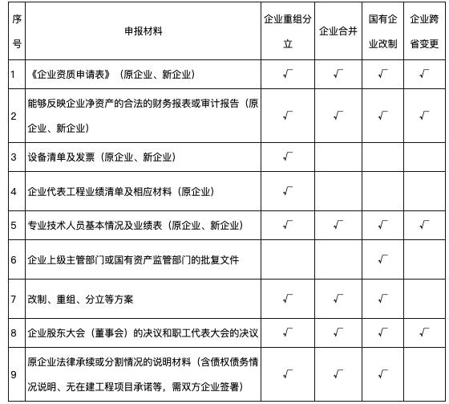
（四）企业完成重组分立并重新核定资质后，原企业、新企业均不得以资质转移前承揽的工程项目作为代表工程业绩申请相应资质。
问：15条--持有试点地区下发的资质证书如何办理相关资质证书变更及资质许可事项？
答：省级住房城乡建设主管部门在试点期间颁发的试点资质，在资质证书有效期届满前继续有效。企业办理资质证书变更、注销、遗失补办的，由发放证书的省级住房城乡建设主管部门办理。
企业申请资质升级（含新申请），增项，延续以及发生重组分立、合并、跨省变更、国企改制（含事业单位改制）资质重新核定的，由我部办理。申请上述事项前，需由原发放证书的省级住房城乡建设主管部门按要求出具企业资质核查意见（具体格式附后）。
因办理合并、跨省变更等事项，试点地区发放1年有效期资质证书的企业，按规定申请换发5年有效期资质证书的，由发放证书的省级住房城乡建设主管部门办理。

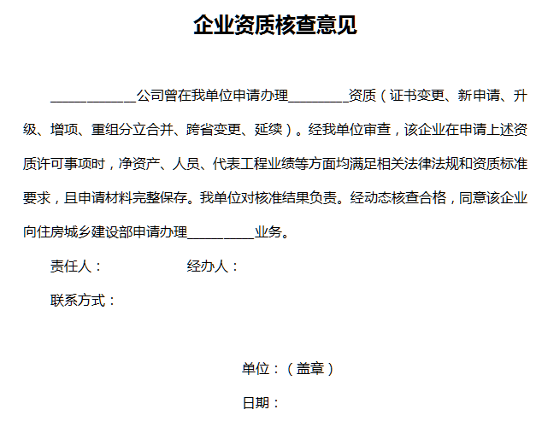

龙岩市建筑业协会摘录
2024年1月16日

